De Zonnebloem verkoopt koekenpakketten
Dit jaar verkopen wij koekenpakketten van Lu.
Deze keer zal de opbrengst van de verkoop volledig gaan naar de aankoop van schrijfmateriaal.

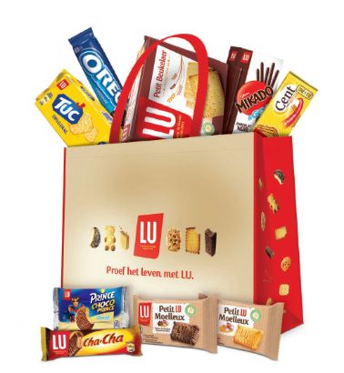
In 1 pakket zit:
- Oreo Classic
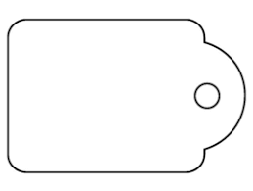
- Petit Beukeleire

€ 8,00
- Cent
- Cha - Cha
- Mikado
- Prince
- Tuc
- Petit Lu natuur
- Petit Lu Choco

Bestellen kan tot en met vrijdag 28 januari.
Dit doe je door onderstaand strookje in te vullen en in een gesloten omslag, samen met het geld, op school te bezorgen.
Hoe afhalen?
Indien uw kind(eren) op onze school zitten, krijgen zij deze pakketten mee.
Indien uw kind(eren) niet op onze school zitten, contacteren we jullie via mail voor een verdere afspraak.

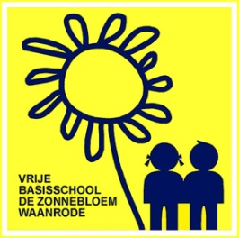
Bestelstrookje voor u:

Ik _________________________________________ bestel graag koekjes
ten voordele van schrijfmateriaal voor De Zonnebloem.
Aantal pakketten => ______ x € 8 = € ______
(gelieve het bedrag in een gesloten omslag te steken)
DE KINDEREN EN HET TEAM DANKEN U HARTELIJK VOOR DE STEUN!
--------------------------------------------------------------------------------------------------------------------------
Bestelstrookje voor de school:

Ik _________________________________________ bestel graag koekjes
ten voordele van schrijfmateriaal voor De Zonnebloem.
Aantal pakketten => ______ x € 8 = € ______

- (naam kind) ……………………………………… uit groep ….. krijgt het pakket mee naar huis
- Mijn kind zit niet bij jullie op school en ik spreek graag een ander moment af via mail/telefoon.

Mijn mailadres: ……………………………………………………………………
Mijn telefoonnummer: ………………………………………………………..

